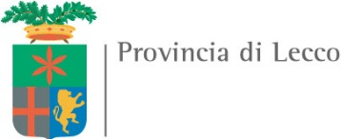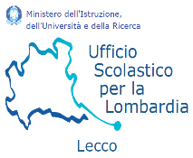

PROGETTO MESTIERANDO – A.S. 2021/2022

Prospetto adesioni NON definitivo.
ISTITUTO | N. CLASSI | N. STUDENTI
COLLEGIO VOLTA LECCO | 2 | 52
ICS LECCO 3 STOPPANI - LECCO | 5 | 113
ICS TICOZZI LECCO | 5 | 108
ICS LECCO1 LECCO | 1 | 24
ICS LECCO1 - T. GROSSI LECCO | 2 | 52
ICS LECCO 1 - A. NAVA LECCO | 2 | 38
ICS LECCO1 - PESCATE | 2 | 39
ICS BELLANO - BELLANO | 2 | 38
ICS BELLANO - DERVIO | 1 | 27
ICS BELLANO - LIERNA | 1 | 17
ICS CERNUSCO L. - CERNUSCO L. | 6 | 128
ICS COSTAMASNAGA - COSTAM. | 3 | 65
IMA LECCO | 3 | 63
ICS LA VALLETTA BR. LA VALLETTA BR. | 4 | 82
ICS R.L.MONTALCINI MISSAGLIA | 1 | 22
ICS R.L. MONTALCINI MISSAGLIA -PLESSO MONTICELLO BRIANZA | 2 | 45
ICS OGGIONO | 6 | 150
ICS OLGIATE M. -AIRUNO | 2 | 33
ICS OLGIATE M. - BRIVIO | 2 | 47
ICS OLGIATE M. -CALCO | 2 | 48
ICS OLGIATE M- OLGIATE MOLGORA | 3 | 52
ICS OLGINATE | 5 | 108
ICS ROBBIATE - ROBBIATE | 6 | 131
ICS VALMADRERA - VALMADRERA | 4 | 86
TOTALI | 72 | 1516

Lecco, 24 febbraio 2022

